MEGHÍVÓ
2020.05.01. Gödöllő

Kedves TestVérek, Szolgatársak az Úr Jézus Krisztusban!

Szokták kérdezni, hogy a jó hírrel vagy a rossz hírrel kezdjem. Persze én a jót hagyom a végére.
Rossz hírek:
- a jelentkezést nem fogadja a lelkészi hivatal,
- Madocsai család telkén az idén nem tudunk személyesen találkozni,
- idén a nyaralónk nem lesz nyitva a gyülekezeti tagoknak,
- a térkép, mit korábban küldtünk, idén nem segít a helyes út megtalálásában,
- a közös főzés, étkezés elmarad,
- a gyerekeknek, ifjúságnak nem adatik meg a nagy tér, közös játékra, focira,
- gyülekezeti személyes együttlét igehallgatásra, imádságra és éneklésre nem lesz lehetőséget,

Sok a rossz hír, de – akár egy - jó hír is fontos lehet:
- idén nem kellett jelentkezni, nincs semmi kötöttség a részvételedre,
- május elsején – miden nehézség ellenére – virtuálisan együtt lehetünk,
- a meghívók szíve idén is nyitva a virtuális találkozóra és reméljük mindannyiunk szíve nyitva az Úr Jézus Krisztus szeretetére, befogadására,
- nagy reménységünk, hogy ez az út egymáshoz és Jézusunk végtelen szeretetéhez is vezet,
- az út keresésére ilyen sok lehetőség nem volt – TV, Internet, blogok, elcsendesedés – remélem Te is megtalálod a hozzád legközelebbit,
- „Az étkezés most, jobban piknik jellegű lesz” olyannyira piknik lesz, hogy mindenki otthon azt főz, süt amit a család szeret, mert az Úr megadja minden napi kenyerünket, jó étvágyat,
- reméljük a képek, zene, meditáció segítheti némiképpen pótolni a közösség élményét és az evangélium üzenetét!
- minden TestVérünkre imádságos szívvel gondolunk.

Ha valaki lemaradt a listáról az nem szándékos, de reméljük a hír eljutott hozzá is, ha valaki még nem hallott róla, azokat hívogassák azok, akik, már átélték ezt a közösséget!

A mellékelt összeállítással, szeretettel, kíván áldott együttlétet: Madocsai család

https://drive.google.com/file/d/16oGtzO9ITkxfbFos312OSNBqL-VbnGGB/view?usp=sharing

Engedjétek meg, hogy még egy kezdeményezésünket megosszam a gyülekezettel, az „Ismerjük meg egymást” új lehetőségét.
Hisz van akivel sokat beszélünk ismerjük, másnak talán tudjuk a nevét, jó esetben másokat látásból ismerünk és talán észrevesszük, ha üres a helye a templomban.
Biztatlak Titeket, hogy osszátok Ti is meg egy-egy képpel házatokat, otthonotokat a gyülekezettel. Bármi, ami rólatok szól, akár korábbi fotó is!

Az alábbi képpel és szöveggel, osztom meg én Veletek otthonomat.
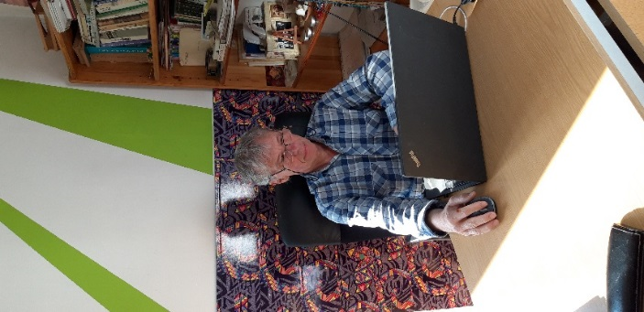 | Több mint 6 hete fogadtuk meg a „Maradj otthon” üzenetét. Gyerekeim ebben maximálisan támogatnak. Hála Istennek a munkahelyem is! Így, ennél az íróasztalnál dolgozom HomeOffice-ban. Itt tanult egyik lányom, Lelle. Ez még megmaradt, így jó környezetet biztosít a munkámhoz. „Háttérben” meg itt van drága feleségem, aki ebben még erősít!

